3.2 夏季

3.2.2 質量濃度及び組成
（１）測定値の妥当性の検証
①イオンバランスの確認
図3-2-1に、期間中の各地点の各日のデータから求めた陽イオン（Na⁺、NH₄⁺、K⁺、Ca²⁺、Mg²⁺）及び陰イオン（Cl⁻、NO₃⁻、SO₄²⁻）それぞれの合計当量濃度の比較を示す。データの取り扱いは春季（3.1.2（１））と同様である。陰イオン当量濃度合計／陽イオン当量濃度合計は概ね0.8～1.2に収まっており、濃度が低い場合を除き、この範囲の外側に分布したものも大きく外れることはなかったが、土浦の7月23日は例外であった。

②マスクロージャーモデルによる検証
図3-2-2に、期間中の各地点の各日のデータから推定した質量濃度と、標準測定法による質量濃度の比較を示す。推定式とデータの取り扱いは春季（3.1.2（１））と同様である。全体としては、標準測定法による質量濃度に対する推定質量濃度の比は概ね0.8～1.2となっていたが、土浦の7月24日、真岡の7月30日、勝浦の7月28日、29日は0.7未満、真岡の7月25日、千葉の7月21日、川崎の7月19～25日、7月27～31日は1.3超過となっていた。なお、PM2.5濃度が5 µg/m³未満の場合は、マスクロージャーモデルによる検証対象外とした。

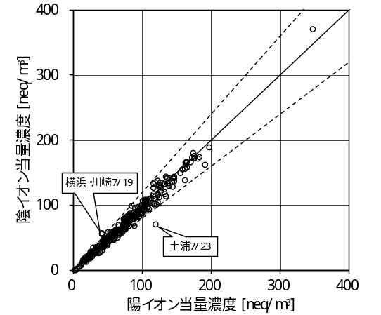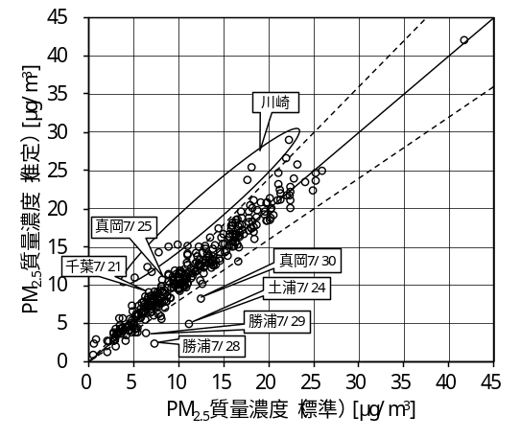
図3-2-1 イオンバランス 図3-2-2 マスクロージャーモデル

（２）季節平均濃度と組成の分布
図3-2-3に、期間中の各地点のPM2.5平均濃度を地図に示す。また、一部の地点については、PM2.5主要成分（イオン成分、炭素成分）の組成を円グラフに示す。PM2.5平均濃度は、関東平野の内陸部および沿岸部である神奈川県などの広い範囲で11～12 μg/m³程度となっており、関東平野東部の茨城県・千葉県では相対的に低く、内陸部の盆地である秩父・山梨県・長野県では相対的に高かった。最も高かったのは長野で16.0 μg/m³、最も低かったのは勝浦で7.8 μg/m³であった。主要成分組成は、全般的にSO₄²⁻とOCのどちらかまたは両方の割合が高いが、それについて地域的な傾向はみられなかった。濃度として相対的に高かったのは、SO₄²⁻については長野、真岡、OCについては長野、甲府、及び図示していないが川崎、秩父であり、主に内陸部であった。NO₃⁻とCl⁻については、夏季で気温が高いため、濃度は非常に低かった。なお、川崎については、前項で示したマスクロージャーモデルによる検証結果でも表れているように、PM2.5濃度に占める主要成分の割合が期間平均で9割以上となっており、一般的な割合よりも高かった。

図3-2-3 PM2.5平均濃度（地図）とPM2.5主要成分組成（円グラフ）

3.2.3 水溶性イオン成分濃度
図3-2-4に、期間中のSO₄²⁻及びSO₂の平均濃度分布を示す。SO₂は沿岸部の一部で高い傾向がみられるが、SO₄²⁻が高い地点は内陸部にあり、両者の対応はみられなかった。SO₄²⁻は広い範囲にわたって3～4 μg/m³程度となっており、移流などの広域的な影響が大きかった可能性が考えられる。
図3-2-5に、期間中のNO₃⁻及びNOxの平均濃度分布を示す。NOxは沿岸部の一部で高い傾向だが、NO₃⁻は、夏季で高温のためガス－粒子平衡がガスへ偏って粒子になりにくいため、すべて1 μg/m³以下と低かった。図3-2-6に、期間中のCl⁻の平均濃度分布を示す。Cl⁻もNO₃⁻と同様に、夏季で高温のためガス－粒子平衡がガスへ偏って粒子になりにくいため、すべて0.1 μg/m³以下と低かった。図3-2-7に、期間中のK⁺の平均濃度分布を示す。K⁺も全体的に低かった。

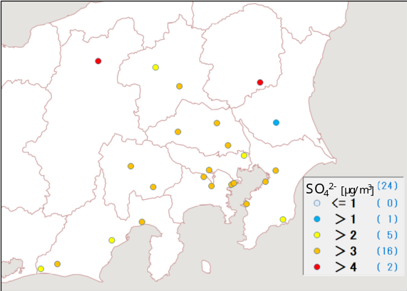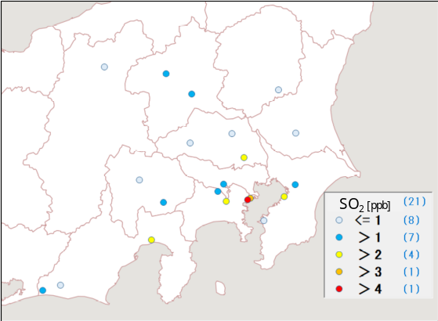
図3-2-4 SO₄²⁻（左）及びSO₂（右）の平均濃度分布

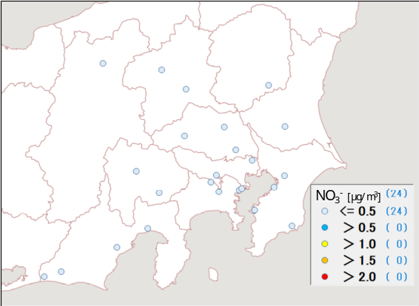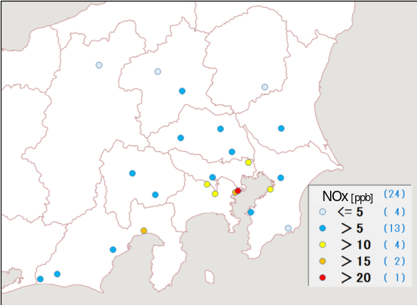
図3-2-5 NO₃⁻（左）及びNOx（右）の平均濃度分布

図3-2-6 Cl⁻の平均濃度分布 図3-2-7 K⁺の平均濃度分布

3.2.4 炭素成分濃度
図3-2-8に、期間中のEC及びOCの平均濃度分布を示す。ECはすべての地点で1 μg/m³以下であり、地域的な濃度差は小さかった。OCは相対的に内陸部で高い傾向がみられ、内陸部の盆地である秩父・甲府・長野で高かった。川崎ではそれよりも高かったが、近隣の横浜との差が大きいため、ローカルな発生源の影響が考えられる。図3-2-9に、期間中のWSOC及びOxの平均濃度分布、図3-2-10にOCに占めるWSOCの割合（WSOC/OC）及びTC に占めるOCの割合（OC/TC）の分布を示す。WSOCについても内陸部で高い傾向がみられたが、WSOC/OCはWSOCが高かった真岡・甲府・吉田では80％超であったものの、他は必ずしもWSOCと対応していなかった。Oxは夏季にしては全体的に低く、高いところでも長野で38 ppb、甲府で36 ppbであったが、30 ppb超のところとOCが3 μg/m³超のところが概ね一致していた。OC/TCは富士（69％）を除いて78～91％となっていた。図3-2-11に、期間中のNMHCの平均濃度分布を示す。濃度は低くはなかったが、分布に明らかな傾向はみられなかった。図3-2-12にOCとOx及びOCとNMHCの関係を示す。OCとOxは正の相関がみられ、光化学二次生成の寄与が示唆される。ただし、川崎では、Oxは低いのにOCは比較的高いことから、一次排出の寄与の可能性が考えられる。川崎を除けば、相関係数は0.84であった。一方、OCとNMHCの関係は、OCとOxほどではないものの若干の正の相関がみられた。ただし、市原と甲府は他の地点から離れて分布しており、甲府ではOCは高いがNMHCは低かった。図3-2-13にOCとK⁺及びWSOCとK⁺の関係を示す。両方とも大和を除いてやや相関があるように見受けられた。図3-2-14にchar-ECとK⁺の関係を示す。char-ECとK⁺ともに濃度が低く、関係性はみられなかった。

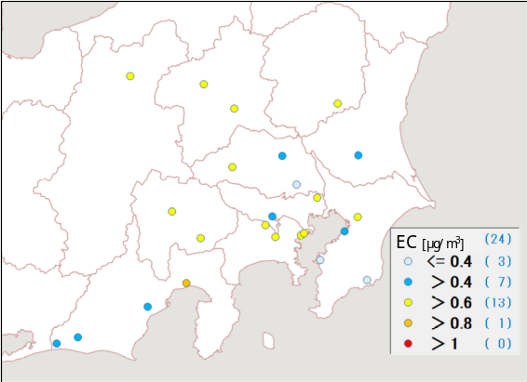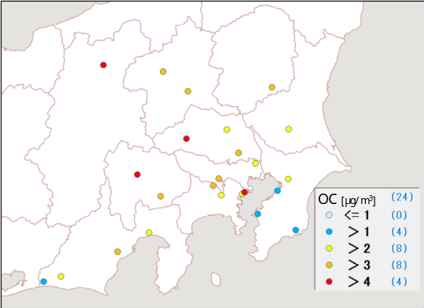
図3-2-8 EC（左）及びOC（右）の平均濃度分布

図3-2-9 WSOC（左）及びOx（右）の平均濃度分布

図3-2-10 WSOC/OC（左）及びOC/TC（右）の平均分布

図3-2-11 NMHCの平均濃度分布

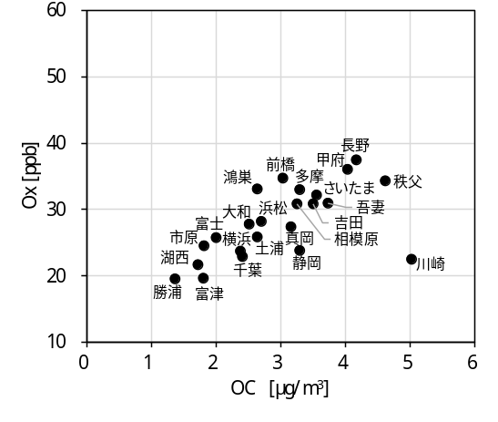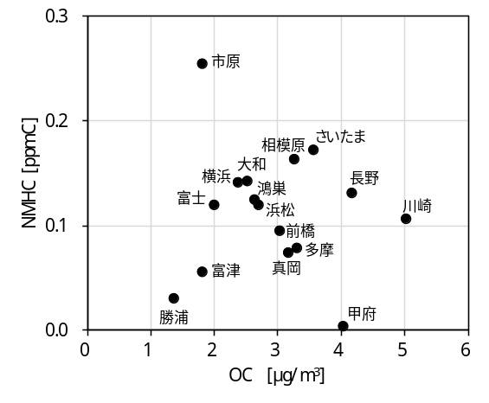
図3-2-12 OCとOx（左）及びOCとNMHC（右）の関係

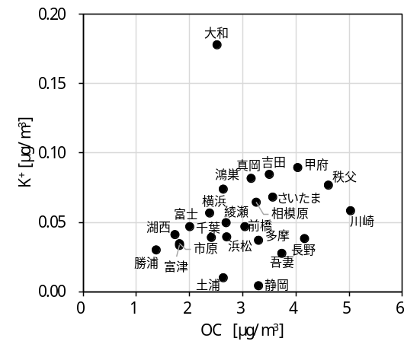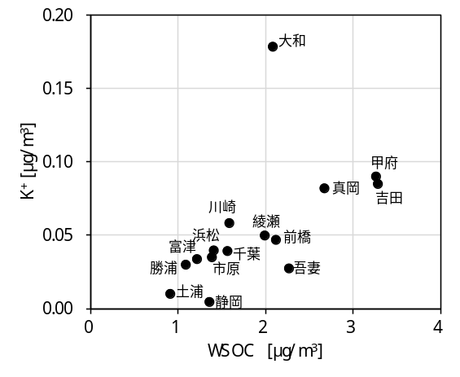
図3-2-13 OCとK⁺（左）及びWSOCとK⁺（右）の関係

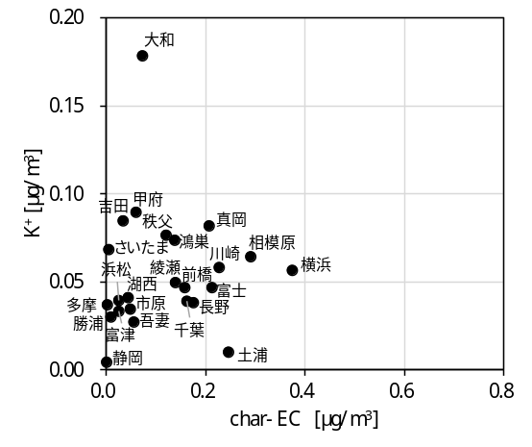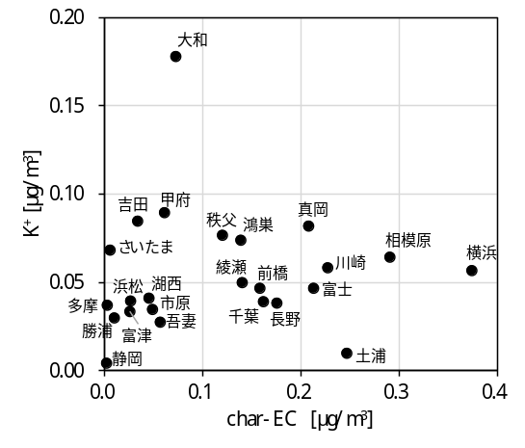
図3-2-14 char-ECとK⁺の関係
※横軸の最大を0.8にしたが，混み合ってしまうためとりあえず0.4も残しておいた

3.2.5 無機元素濃度
図3-2-15～28に、期間中のナトリウム（Na）、アルミニウム（Al）、カリウム（K）、カルシウム（Ca）、バナジウム（V）、クロム（Cr）、マンガン（Mn）、鉄（Fe）、ニッケル（Ni）、銅（Cu）、亜鉛（Zn）、ヒ素（As）、セレン（Se）、鉛（Pb）の平均濃度分布をそれぞれ示す。V、Cr、Fe、Ni、Pbは沿岸部や都市部の一部の地点で相対的に高い傾向がみられ、工業活動や都市活動との関連が示唆される。ただ、地点は元素間で異なっており、一貫した傾向はみられなかった。また、Na、Al、Ca、Fe、Znについては、濃度レベルが平成29年度に比べてやや上がっていた。なお、川崎のCr、Fe、Niは、平均濃度がそれぞれ11 ng/m³、532 ng/m³、13 ng/m³で、他の地点より3倍前後以上高かった。なお、期間の測定値がすべて検出下限値未満、または1つ以外が検出下限値未満のケースはほとんどなかった。検出下限値未満の場合は検出下限値の1/2として平均値を求めているが、その場合検出下限値が相対的に高いと、濃度分布に影響を及ぼしうる。すべて検出下限値未満のケースについては、図中は◇で表した。

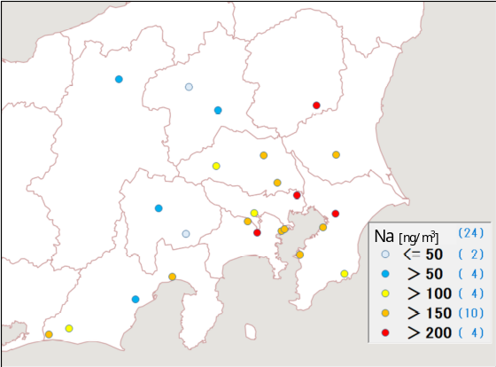
図3-2-15 ナトリウムの平均濃度分布 図3-2-16 アルミニウムの平均濃度分布

図3-2-17 カリウムの平均濃度分布 図3-2-18 カルシウムの平均濃度分布

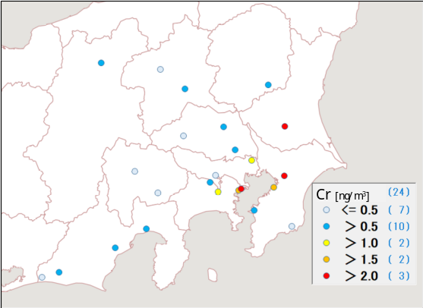
図3-2-19 バナジウムの平均濃度分布 図3-2-20 クロムの平均濃度分布

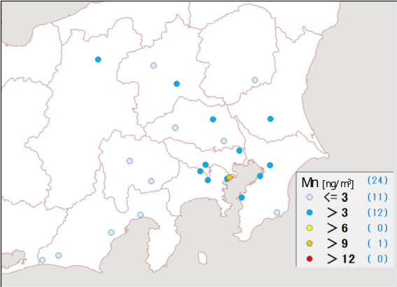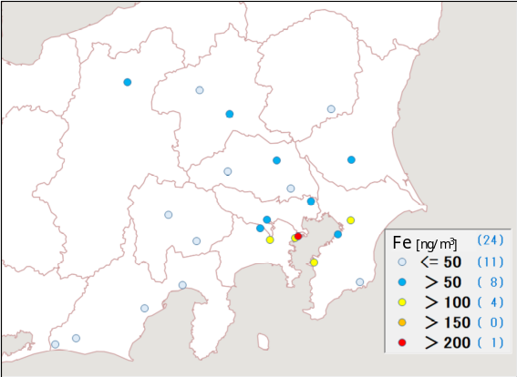
図3-2-21 マンガンの平均濃度分布 図3-2-22 鉄の平均濃度分布

図3-2-23 ニッケルの平均濃度分布 図3-2-24 銅の平均濃度分布

図3-2-25 亜鉛の平均濃度分布 図3-2-26 ヒ素の平均濃度分布

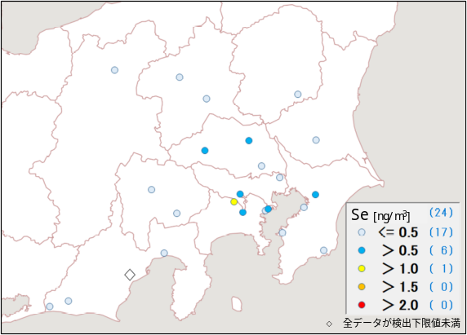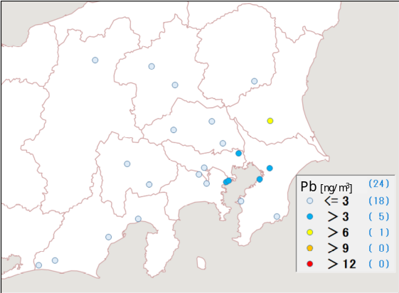
図3-2-27 セレンの平均濃度分布 図3-2-28 鉛の平均濃度分布

※二重測定フラグ（測定データ表のオレンジ色）については、すべてオレンジ色でも図中にマークを入れていない。
川崎Ca,Cr,Fe：全データで二重測定を実施したわけではないことを確認済み
吾妻Na,K,Mn,Fe,Zn,Pb,EC2：未確認

